{{:tdee_calculator_2019-09-10_2-2_.jpg?600}}https://tdeecalculator.net/result.php?s=metric&age=42&g=male&cm=194&kg=120&act=1.375&bf=38.1&f=1

2019/09/10
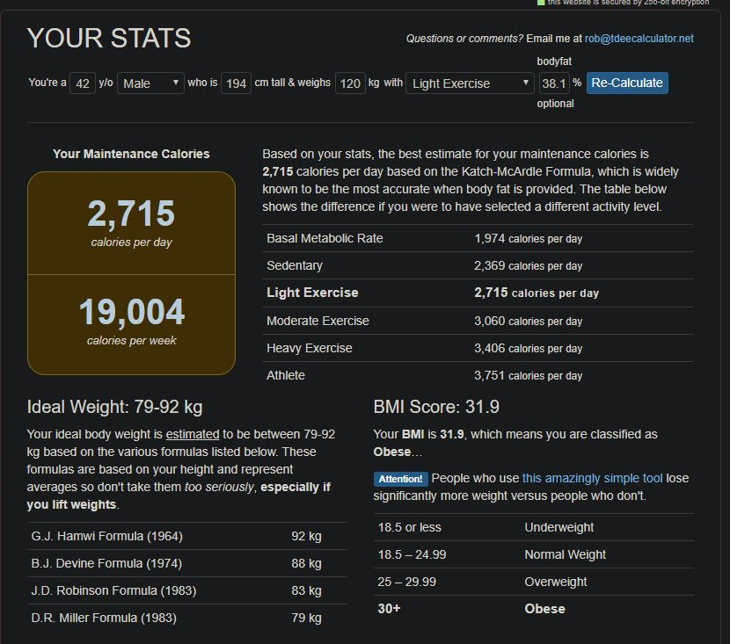tdee_calculator_2019-09-10_1-2_.jpg
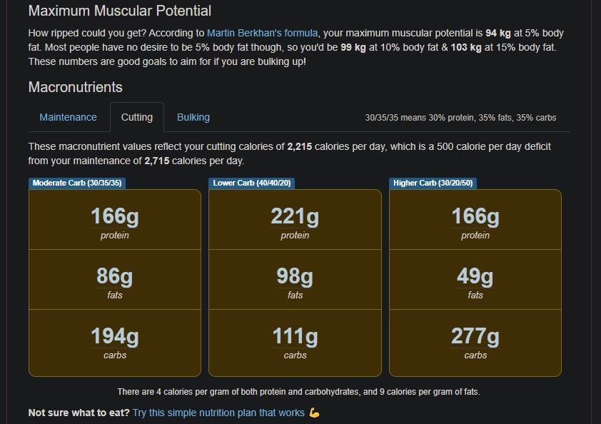tdee_calculator_2019-09-10_2-2_.jpg

2019/10/10
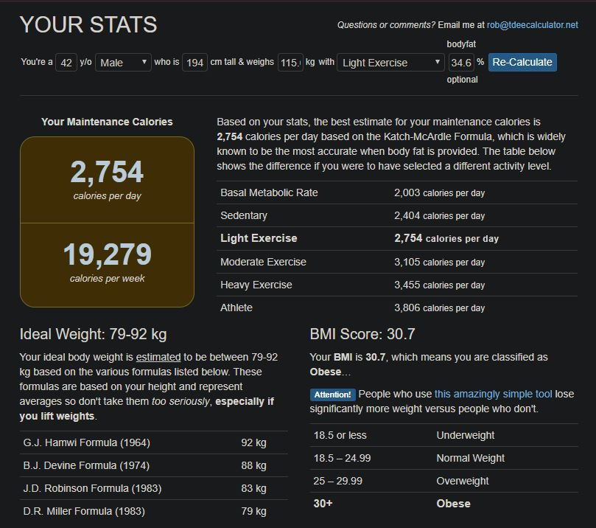tdee_calculator_2019-10-10_1-2.jpg
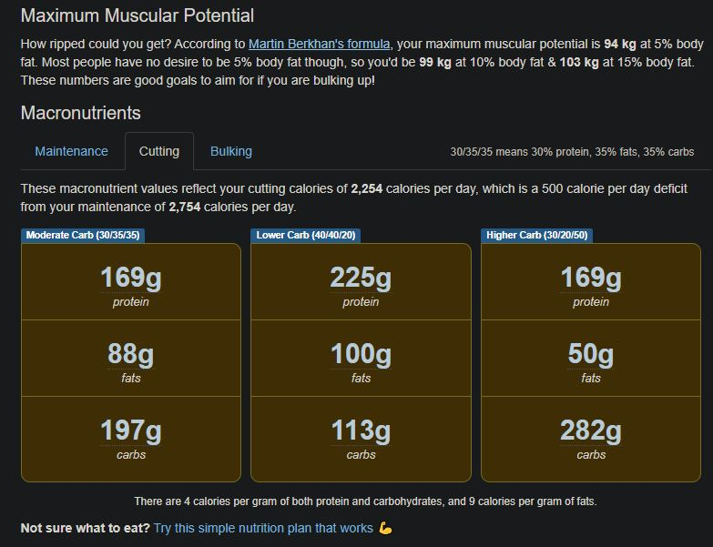tdee_calculator_2019-10-10_2-2_.jpg

2019/11/10
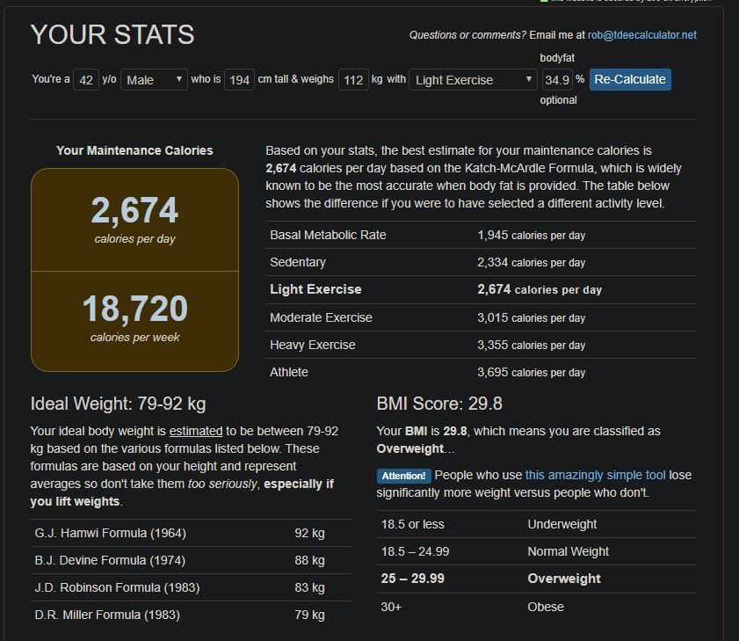tdee_calculator_2019-11-10_1-2_.jpg
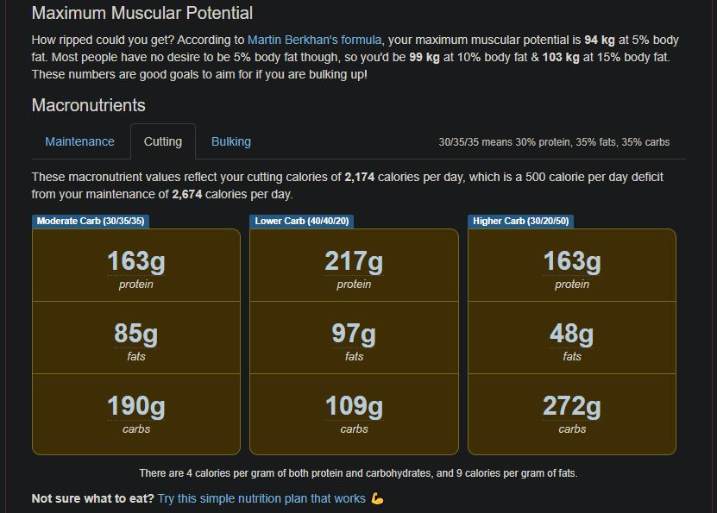tdee_calculator_2019-11-10_2-2_.jpg

